Image Processıng -hw3

Rıdvan Demirci 141044070

Gebze Teknik Üniversitesi

**Implement the jpeg compression algorithm**

* **Ödev için Python kullanıldı.**
* **Resim açıldı, orijinal görüntüyü kayıp etmemek için kopyalandı ve YUV katmanına çevrildi.**

img = cv2.imread('horse.jpg') # read image

nimg = deepcopy(img) # copy image to calculateing error

YUVimg = convertYUC(img) # convert RGB to YUV

z1,z2,z3 = compress(YUVimg, Q) # compress return 3 array

* **YUV renk katmanına çevrilen görüntü compress metoduna verildi.**
* **Compress methodu geriye 3 katman döndürür.**
* **Compress methodunun içinde ise;**
  + **Gelen görüntünün katmanları ayırılır.**
  + **Her katman için zig-zag tablosu oluşturulur.**
  + **Paralel olarak hesaplanması için threadler oluşturulur.**
* zigzagTable1 = np.zeros((math.ceil(rowN/BLOCK),math.ceil((colN/BLOCK))),dtype=object)
* zigzagTable2 = np.zeros((math.ceil(rowN/BLOCK),math.ceil((colN/BLOCK))),dtype=object)
* zigzagTable3 = np.zeros((math.ceil(rowN/BLOCK),math.ceil((colN/BLOCK))),dtype=object)
* thread1 = threading.Thread(target=calcuateParelel,args=(Y,zigzagTable1))
* thread2 = threading.Thread(target=calcuateParelel,args=(U,zigzagTable2))
* thread3 = threading.Thread(target=calcuateParelel,args=(V,zigzagTable3))
* **Threadler içinde ise;**

**Gelen katman 8X8 block olarak gezilir.**

$\begin{matrix}52 & 55 & 61 & 66 & 70 & 61 & 64 & 73 \\ 63 & 59 & 55 & 90 & 109 & 85 & 69 & 72 \\ 62 & 59 & 68 & 113 & 144 & 104 & 66 & 73 \\ 63 & 58 & 71 & 122 & 154 & 106 & 70 & 69 \\ 67 & 61 & 68 & 104 & 126 & 88 & 68 & 70 \\ 79 & 65 & 60 & 70 & 77 & 68 & 58 & 75 \\ 85 & 71 & 64 & 59 & 55 & 61 & 65 & 83 \\ 87 & 79 & 69 & 68 & 65 & 76 & 78 & 94\end{matrix}$

**Her block ‘dan 128 çıkarılır ve DCT değeri alınır.**

$$\begin{matrix}-415.38 & -30.19 & -61.20 & 27.24 & 56.12 & -20.10 & -20.10 & 0.46 \\ 4.47 & -21.86 & -60.76 & 10.25 & 13.15 & -7.09 & -8.54 & 4.88 \\ -46.83 & 7.37 & 77.13 & -24.56 & -28.91 & 9.93 & 5.42 & -5.65 \\ -48.53 & 12.07 & 34.10 & -14.76 & -10.24 & 6.30 & 1.83 & 1.95 \\ 12.12 & -6.55 & -13.20 & -3.95 & -1.87 & 1.75 & -2.79 & 3.14 \\ -7.73 & 2.91 & 2.38 & -5.94 & -2.38 & 0.94 & 4.30 & 1.85 \\ -1.03 & 0.18 & 0.42 & -2.42 & -0.88 & -3.02 & 4.12 & -0.66 \\ -0.17 & 0.14 & -1.07 & -4.19 & -1.17 & -0.1 & 0.50 & 1.68\end{matrix}$$

**Quantization’a bölünür.**

**Quantization matrix için slaytlardaki matrix kullanılmıştır.**

$$\begin{matrix}-416 & -33 & -60 & 32 & 48 & -40 & 0 & 0 \\ 0 & -24 & -56 & 19 & 26 & 0 & 0 & 0 \\ -42 & 13 & 80 & -24 & -40 & 0 & 0 & 0 \\ -42 & 17 & 44 & -29 & 0 & 0 & 0 & 0 \\ 18 & 0 & 0 & 0 & 0 & 0 & 0 & 0 \\ 0 & 0 & 0 & 0 & 0 & 0 & 0 & 0 \\ 0 & 0 & 0 & 0 & 0 & 0 & 0 & 0 \\ 0 & 0 & 0 & 0 & 0 & 0 & 0 & 0\end{matrix}$$

**Quantization’a bölündükten sonra ise ortaya çıkan tablo zigzag olarak gezildi ve listenin listesi gibi bir yapıya atıldı. Komple sıfır olan listeler ise silindi.**

**[[-416],[-33,0],[-42,-24,-60],[32,-56,13,-42],[18,19,80,19,48],[-40,26,-24,44,0,0],[0,0,0,-29,-40,0,0]]**

**Listenin geri kalan yapısı alınmaz atılır. Çünkü hep sıfır olduğu için…**

* **Listenin listesi olan yapı bir tabloda tutulup sıkıştırma işlemi tamamlandı.**

**Decode işleminde ise yine paralel olarak yapılmaktadır.**

* **Zig-zag tablosundan değerler 8X8 lik Blocklara yerleştirilir.**
* **Quntization matrix tablosu ile çarpılır**
* **IDCT alınır**
* **128 ile toplanır.**
* **Ve oluşturulacak resimde yerine yazılır.**
* **Oluşturulan resim ise renk düzeyi YUV dan RGB ye geri alınır.**

**Hata hesabı;**

**Hata hesabı orijinal resimlerinin hem ayrı ayrı katmanları ile hem de tüm katmanları toplamı ile ayrı ayrı hesaplanmıştır.**

**Programın çalışması için main de istenilen görüntü yolu verilmelidir.**

**Program bittikten sonra verilen görüntünün decode edilmiş hali ekrana gelir console da ise en son hesaplanan hata hesabı vardır.**

Layer of Error R: 31166.20184798808

Layer of Error G: 45794.33822155986

Layer of Error B: 9452.239920516642

Total error: 28804.259996688193

**Programın çalışması uzun sürdüğü için hesaplamalar console da gösterilir.**

**Programın hızlanması için paralel yazılsa bile programın tamamen sonuçlanması için ortalama 1.20 dk. gerekir. (Görüntünün boyutuna göre değişmektedir.)**

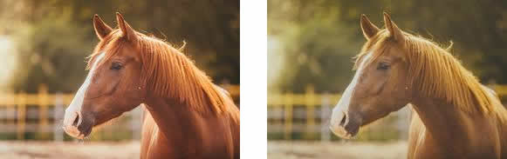**ÖRNEK GÖRÜNTÜLER**

**After**

**Before**

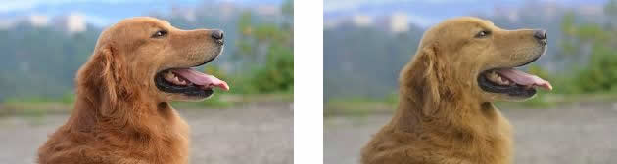

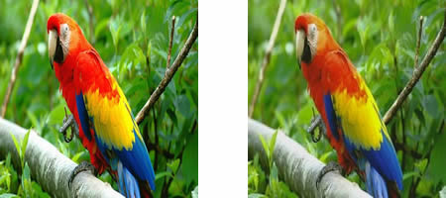

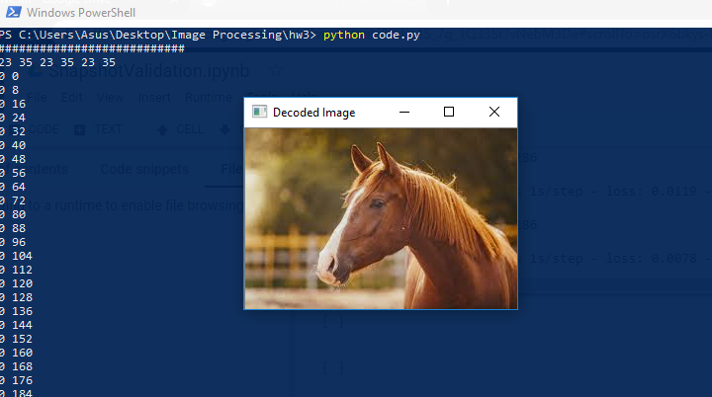**Kaynakça:**

* **Jpeg Compress ,wikipedia**

**http://www.wikizeroo.net/index.php?q=aHR0cHM6Ly9lbi53aWtpcGVkaWEub3JnL3dpa2kvSlBFRw**